**SLOVENŠČINA 2. RAZRED 3.12.2020 Spoznavanje pisnega jezika – velike tiskane črke: ČRKA U: zlogi, besede**

1.PIŠI ČRKO U PO ČRTICAH, NATO V ČRTOVJE.

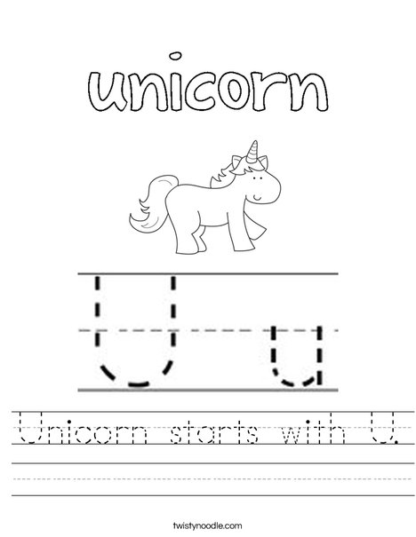 



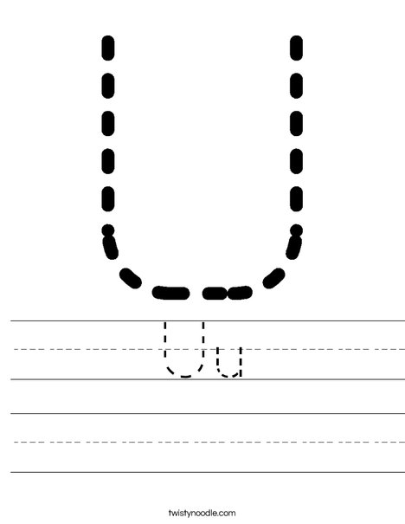







1.V ZVEZEK ZA SLOVENŠČINO ZAPIŠI 3 VRSTE ČRKE U.

2.UČBENIK PAJKEC PIKO, STRAN 27: GLASNO PREBERI. MED BRANJEM S PRSTOM KAŽI ČRKO IN DRSI PO ČRTICAH (MMMMMEEEE, MMEE, ME, EEEEEMMMMU, EEMMUU, EMU) 3.DELOVNI ZVEZEK PAJKEC PIKO I. DEL, STRAN 39: POIMENUJ NARISANE PREDMETE, NATO V BESEDAH PREVLECI/OBKROŽI ČRKO U)

4. GLASNO BERI. MED BRANJEM SI KAŽI S PRSTKOM IN GLASOVE VLECI.

MA ME MO MU

AM EM OM UM OMA EMA EMU

MAMA MEMO

5. PREPIŠI ZLOGE, BESEDE V ZVEZEK ZA SLOVENŠČINO. PAZI NA PRESLEDEK MED BESEDAMI: PRESLEDKA NAJ BO ZA 1 PRST ALI 1 RADIRKO.